Čistimo okolico šole
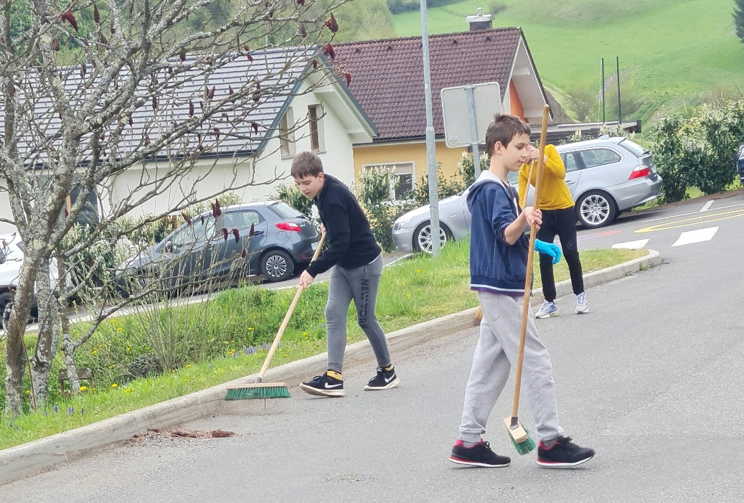
V petek, 21. 4. 2023, smo se osnovnošolci pridružili občinski čistilni akciji. Čistili smo 9. a, 7. b in 6. a.
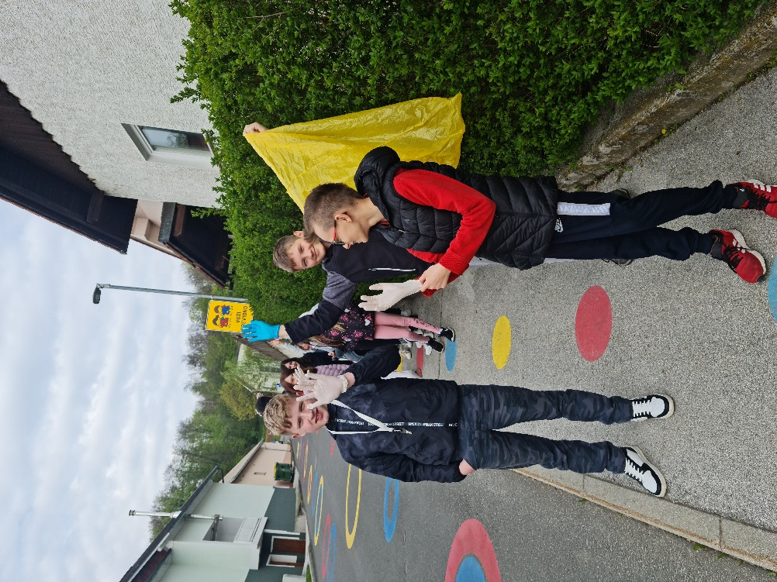
Ponosni smo, da vsi skupaj nismo nabrali niti za pol vreče smeti. Še največ dela smo imeli s peskom.
6. a v akciji. Upajmo, da kakšna metla ˇpreživiˇ.

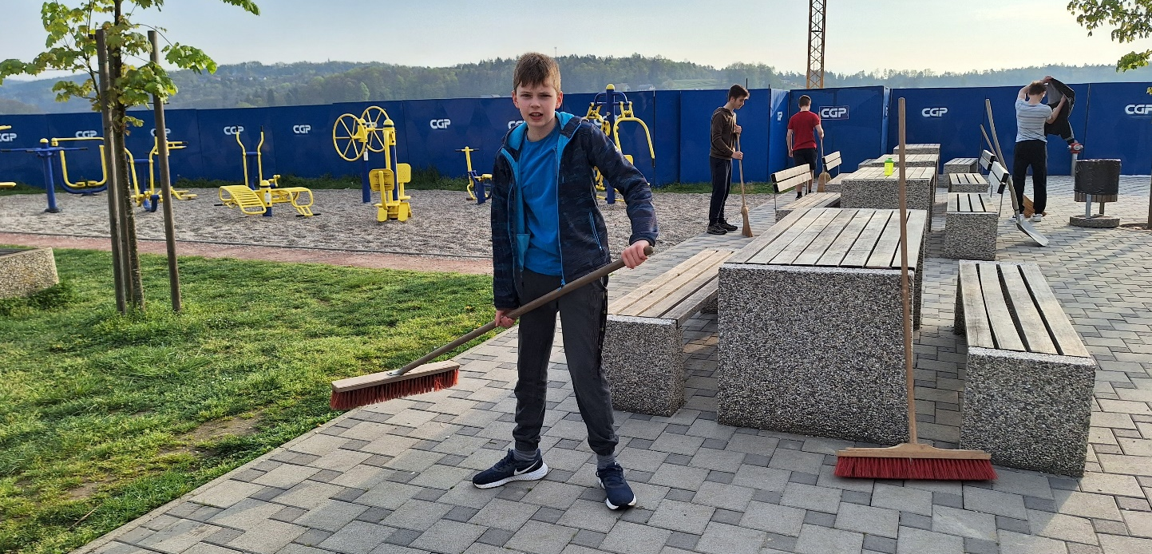
Fotografije: Tanja Luštek, Lidija Rožmarič Zapisala: Lidija Rožmarič
Smeti, pozor! Mi prihajamo s popolno opremo! 7. b
Jutranja vadba je opravljena. 9. b

